Приложение
к Паспорту
особо охраняемой природной
территории местного значения
садово-парковый ландшафт
«Сквер «Дубрава»

Схема зонирования

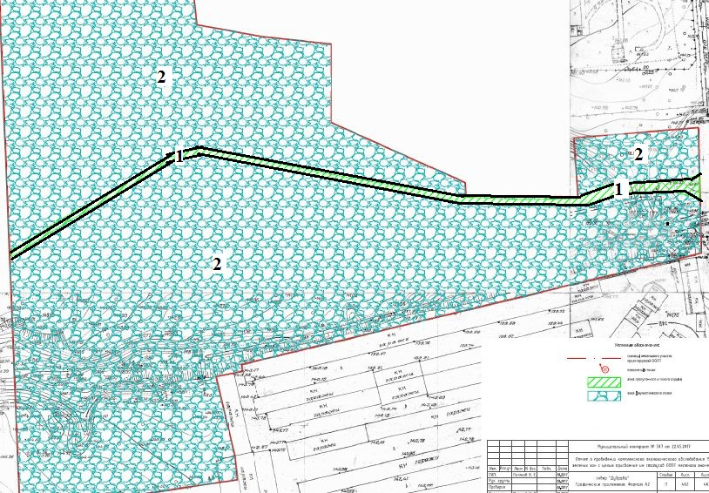

- Зона прогулочного и тихого отдыха.
- Зона фаунистического покоя.

Руководитель управления экологии Н.В. Ветер

